关于办理中山市新前进实业发展有限公司宗地建设用地规划许可证-用地合并公示的通告
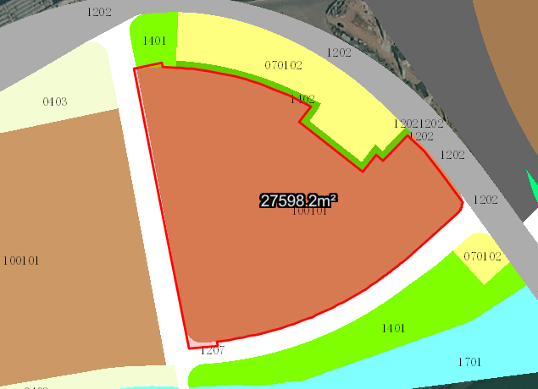
中山市新前进实业发展有限公司的三宗地位于中山市坦洲镇坦神北一路33号，不动产权证号：粤（2024）中山市不动产权第0521445号、粤（2024）中山市不动产权第0551479号、粤（2025）中山市不动产权第0374143号，用地面积为27598.2平方米，土地批准用途：工业用地。现该建设单位申请按《中山市坦洲镇第三工业区第一、二、三期控制性详细规划04A01街区调整（2023）》办理该地建设用地规划许可证-用地合并。
我局已受理其申请，依据城乡规划法律法规的有关要求，现对该宗地规划条件变更进行公示，公示如下：
该用地位于《中山市坦洲镇第三工业区第一、二、三期控制性详细规划04A01街区调整（2023）》的04A01-03地块上，粤（2024）中山市不动产权第0521445号土地原出让合同约定规划指标为容积率1.5-3.5，建筑密度35%-60%，绿地率10%-15%，建筑限高50米（1、产业用房高度≤50米；配套设施建筑高度≤100米。2、特殊工艺的产业用房高度进行专题研究确定）；粤（2024）中山市不动产权第0551479号土地原出让合同未约定相关规划指标；粤（2025）中山市不动产权第0374143号土地原出让合同约定规划指标为容积率2.0-3.5，建筑密度35%-60%，绿地率10%-15%，建筑限高产业用房高度≤50米；配套设施建筑高度≤100米。变更后用地性质为一类工业用地，用地配套规划指标为：容积率1.5-3.5，建筑密度35%-60%，绿地率10%-15%，建筑限高：1、产业用房高度≤50米；配套设施建筑高度≤100米。2、特殊工艺的产业用房高度进行专题研究确定。
根据《中华人民共和国城乡规划法》相关规定，现就该事项予以公示，公示时间为刊登之日起十天。在公示期内如对上述调整事项有意见或建议，请使用真实姓名及联系方式，以书面形式反馈到以下地址：中山市坦洲镇坦神北路103号，逾期视为无异议。
（联系人:梁先生；联系电话：86638541）

中山市自然资源局
2025年4月28日

